ЛАБОРАТОРНАЯ РАБОТА № 1
Первоначальная настройка Git
Цель работы: провести первоначальную настройку системы контроля версий Git, инициализировать каталог для работы, научиться распознавать состояния файлов (untracked, modified, staged, committed) по выводу команды git status, зафиксировать несколько последовательных изменений отдельными коммитами и изучить получившуюся историю коммитов.
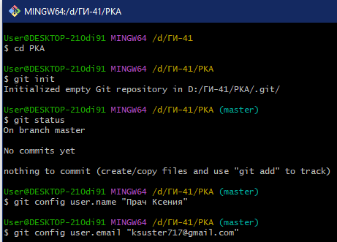
Рисунок 1 − Установка имени и e-mail для данного репозитория
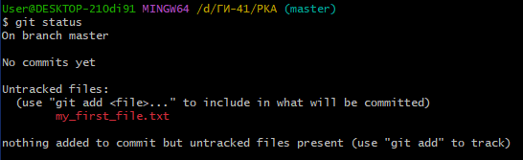
Рисунок 2 − Создание в папке файл my_first_file.txt
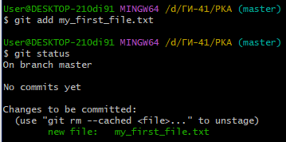
Рисунок 3 − Проиндексированный файл
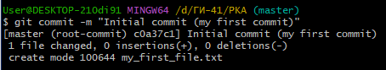
Рисунок 4 − Сделанный коммит
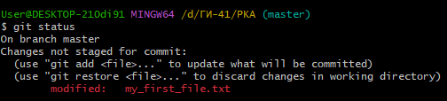
Рисунок 5 − Файл перешел в состояние modified
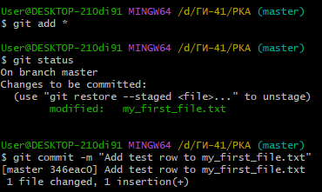
Рисунок 6 − Проиндексированные изменения и второй коммит
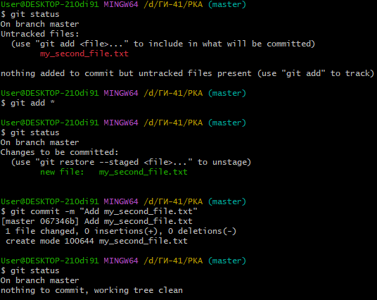
Рисунок 7 − Создание нового файла my_second_file.txt, проиндексирование его и третий коммит
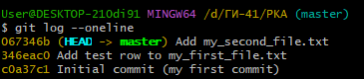
Рисунок 8 − Историю коммитов

Контрольные вопросы
1. Чем отличаются друг от друга рабочий каталог (working directory), индекс (staging area) и репозиторий (.git directory)?
- Рабочий каталог (working directory) − это папка проекта, в которой вы непосредственно создаёте, редактируете и удаляете файлы. Именно здесь происходят все текущие изменения, которые пока не сохранены в истории версий.
- Индекс (staging area, область подготовленных изменений) − это промежуточный слой между рабочим каталогом и репозиторием. В нём содержится список файлов, которые были добавлены командой git add и готовы−− войти в следующий коммит. Индекс позволяет гибко формировать состав коммита, включая в него не все изменённые файлы, а только нужные.
- Репозиторий (.git directory) − это скрытая папка .git, создаваемая командой git init. В ней хранится вся история коммитов, конфигурация репозитория, ссылки на ветки и служебные объекты. Коммиты фиксируются именно здесь и становятся неизменяемыми снимками состояния проекта.
2. Какие состояния может принимать файл в Git и какими командами осуществляются переходы между ними?
В Git файл может находиться в одном из четырёх состояний (на основе вывода git status):
- untracked (неотслеживаемый) − Git не знает о файле; он появляется при создании нового файла в рабочем каталоге.
- modified (изменённый) − файл отслеживается, но его содержимое отличается от последней зафиксированной версии в репозитории.
- staged (подготовленный) −файл добавлен в индекс командой git add и готов к включению в коммит.
- committed (зафиксированный) −файл сохранён в истории репозитория (коммит создан).
Переходы между состояниями:
- untracked → staged −выполняется git add <файл> (файл начинает отслеживаться и попадает в индекс).
- modified → staged − также выполняется git add <файл> (изменения добавляются в индекс).
- staged → committed − выполняется git commit -m "сообщение" (индекс фиксируется как новый коммит).
- committed → modified − после изменения файла в рабочем каталоге (он становится изменённым относительно последнего коммита).
3. Почему информация об авторе коммита (user.name, user.email) не должна изменяться после того, как коммит опубликован в общем репозитории?
Каждый коммит в Git содержит метаданные, включая имя и email автора, а также дату и время. Эти данные сохраняются в объекте коммита, который является неизменяемым (содержимое коммита, включая его хеш, вычисляется на основе всех полей). Если изменить настройки user.name или user.email уже после создания коммита, это не повлияет на существующие коммиты − они уже зафиксированы со старыми данными.
В общем репозитории (например, на сервере) история коммитов является общей для всех участников проекта. Изменение авторства для уже опубликованных коммитов нарушило бы целостность истории, сделало бы невозможным отслеживание реального автора изменений и привело бы к рассинхронизации между локальными и удалёнными репозиториями. Поэтому имя и email должны быть установлены до создания коммитов и не меняться постфактум.
4. В чем разница между настройками Git на уровне local и --global? Почему в данной работе используется local-уровень?
Настройки Git имеют три уровня приоритета (от более высокого к более низкому):
- system (для всех пользователей компьютера) − применяется редко, требует прав администратора.
- global (для текущего пользователя) − действуют для всех репозиториев этого пользователя (ключ --global).
- local (для конкретного репозитория) − действуют только в пределах текущего репозитория и переопределяют global-настройки.
Разница между local и --global в том, что local хранится в файле .git/config внутри репозитория и влияет только на этот проект, а --global хранится в домашнем каталоге пользователя и применяется ко всем репозиториям, создаваемым этим пользователем.

